Wiola Skrzaty

Poniedziałek 12.04.2021
Opowiadanie „Kornelia i Stefan”
Kornelia z rodzicami przyjechała na weekend do Karpacza. Wczoraj chodzili po górach, a dziś… – Mamo, gdzie dzisiaj pójdziemy? – spytała Kornelka, wyskakując z łóżka. – Do muzeum, a potem nad wodospad – odpowiedziała mama. – Ubieraj się szybko, jedz śniadanie i wychodzimy. Dziewczynka bardzo chciała zobaczyć wodospad, lecz do muzeum wcale jej nie ciągnęło. Była już kiedyś w muzeum z wujkiem. Widziała tam zbroje rycerskie, miecze, armaty, mundury chyba sprzed stu lat, mapy i tablice z jakimiś napisami. Wujek wszystko czytał i strasznie długo oglądał każdy eksponat, a Kornelka nie mogła doczekać się, kiedy wreszcie stamtąd wyjdą. – Musimy iść do tego muzeum? – spytała, sięgając po kanapkę. – Nie musimy, ale chcemy. – Mama wrzuciła butelkę wody do plecaka. – Kto chce, ten chce – mruknęła Kornelia. – Ty też wolałbyś od razu iść nad wodospad, prawda? – zwróciła się do ulubionego misia. Ale Stefan jak zwykle nic nie odpowiedział. Grzecznie siedział w kieszeni sukienki, skąd wystawał mu tylko brązowy łepek. – Jak w muzeum będzie nudno, to zaczniemy marudzić – szepnęła do niego dziewczynka, kiedy wychodzili z pensjonatu.
***
Rodzice Kornelii zatrzymali się przed niewysokim długim budynkiem. – Jesteśmy na miejscu. Córeczko, chcesz przeczytać, jakie to muzeum? – Tata wskazał napis nad wejściem. Kornelka niechętnie pokręciła głową. Napis był długi, a ona dopiero uczyła się czytać. Nie obchodziło jej, co to za muzeum, więc po co miała się męczyć? – Jestem pewien, że ci się tutaj spodoba. – Tata otworzył oszklone drzwi. Kornelia odmruknęła coś niewyraźnie i nie rozglądając się, weszła do środka. Wyjęła Stefana z kieszeni, poprawiła mu kubraczek i kokardkę na szyi. Tata kupił bilety, pani otworzyła im drzwi do sali i podała mamie informator. – Mamo, tu są lalki w strojach ludowych! – zdziwiła się Kornelia, podchodząc do pierwszej gabloty. – Pani w przedszkolu pokazywała nam takie na obrazkach. Ojej, zobacz, jaki malutki dzbanek i filiżanki! A jaką kolorową malowaną szafę mają te lalki! I tu też są lalki! – Dziewczynka biegała od jednej witryny do drugiej. – I tutaj! A tam figurki górali i owieczek – mówiła podekscytowana. – O, ile samochodzików! Ja chciałabym ten niebieski z odkrytym dachem. Jakby się go dało powiększyć, to dopiero by było! – Kornelia zatrzymała się przed gablotą pełną zabytkowych modeli aut. Wszystkie były takie śliczne, błyszczące i zupełnie inne od samochodów, które widywała na ulicach. – Gdy babcia Ania była mała, to jeździły takie auta? – zapytała. – Nie. One są jeszcze starsze. Z czasów twojej praprababci – odpowiedział tata. – To strasznie dawno. – Kornelia nie umiała sobie nawet wyobrazić, kiedy to mogło być. – Mamo, patrz, lalki babcie. – Dziewczynka wskazała figurki w długich sukniach siedzące przy stole. – A jakie mają miny. Jakby im się nic nie podobało. – To posępne kobiety z Holandii. – Mama zajrzała do informatora. – Hmm… a gdzie ja widziałem przed chwilą podobną minę? Zdaje się, że u jakiejś dziewczynki, która nie chciała iść do muzeum – zaśmiał się tata.
– Nie wiedziałam, że to będzie takie muzeum. – Kornelia rozejrzała się wokoło. – Tu chyba są same zabawki – dodała ze zdziwieniem. – Bo to jest muzeum zabawek – wyjaśnił tata. – Takie specjalne muzeum dla dzieci? – Nie tylko dla dzieci. – Mama spojrzała na starszą panią i pana, którzy właśnie weszli do sali. – Dorośli mogą tu powspominać dzieciństwo, ale także dowiedzieć się wielu rzeczy. – Na przykład czego? – Jakimi zabawkami bawiły się i bawią dzieci w różnych stronach świata, z jakich materiałów robiono kiedyś zabawki. A jak się ogląda domki dla lalek, widać, jak ludzie mieszkali, jakie mieli meble i przedmioty w domach… – Mamo, patrz, jaka malutka łazienka – przerwała Kornelia. – I wanna na złotych nóżkach! I taki stary piec do podgrzewania wody i złoty prysznic! Babcia Ania mówiła, że jak była mała, też miała taki piec w łazience. – O właśnie, teraz już wiesz, jak wyglądały dawniej łazienki – powiedziała mama. – I pokoje, i kuchnie. – Kornelka nie mogła się napatrzeć na domki dla lalek. Rodzice obejrzeli już wszystko, a ona ciągle odkrywała coś nowego; a to miniaturową maszynkę do mielenia w kuchni, a to fortepian w saloniku, a to wyjątkowo śliczną lalkę. W witrynach przy wyjściu mieszkały misie. Małe, duże, białe, brązowe, beżowe, szare, żółte, misie chłopcy i misie dziewczynki, misie z bajek i z filmów, na ławeczce siedziała misia panna młoda z welonem na głowie i pan młody w ciemnej kamizelce, a za nimi w wiklinowym fotelu pani misiowa. A co robił Stefan? Przykleił nos do szyby i wcale nie chciał się ruszyć. Może rozmawiał z misiami w jakimś niesłyszalnym języku? – Stefanie, musimy już iść. Ale jeszcze kiedyś tu wrócimy. To muzeum jest całkiem fajne, nie? – Kornelia poprawiła misiowi grzywkę, która przykleiła mu się do czoła. – Ciekawe, co w muzeum zabawek zostanie z naszych czasów? Jak myślisz? Ale Stefan, jak to Stefan, nie odpowiedział.

Wtorek 13.04.2021
Wiosenne porządki – słowa piosenki

- Już trawka zielona wygląda do słonka, już cieszy się motyl i mała biedronka. Skrzydełka prostują, gotowe są już, bo wiosna się skrada porządki tuż, tuż!
Ref:. Biedronki, motylki, a nawet pająki, w swych domach już robią wiosenne porządki!
- Pajączek malutki wychodzi już z sieci, i nogi prostuje gdy mówi do dzieci: “ gdy zima się kończy i wiosna tuż, tuż porządków wiosennych to pora jest już!”
ref. Biedronki, motylki, a nawet pająki, w swych domach już robią wiosenne porządki!
- I pszczółka się kręci, i trzmiel też się stara by wiosną mieć czysto, a wiosna już zaraz! Bo dobrym zwyczajem gdy wiosna tuż, tuż, porządek wiosenny w swym domku mieć już!
Ref:. Biedronki, motylki a nawet pająki, w swych domach już robią wiosenne porządki
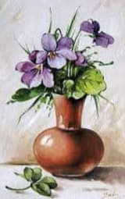

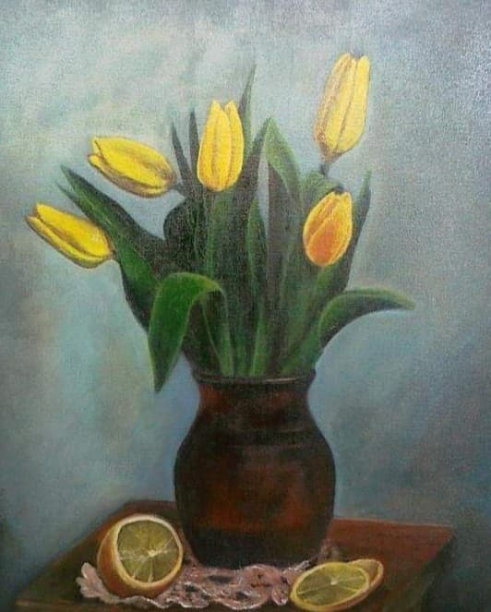

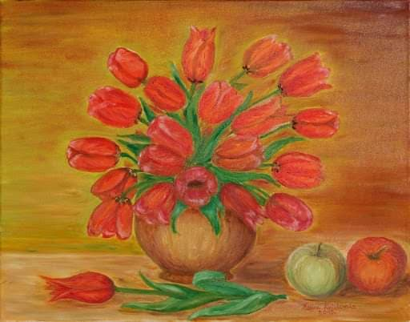

Środa 14.04.2021

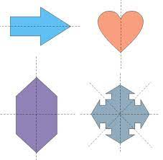

„W drodze na wystawę”
Dzieci ruchem ilustrują opowiadanie R.:
Pewnego dnia dzieci z przedszkola wybrały się na wystawę rzeźb. Założyły buty (naśladują zakładanie butów), kurtki (naśladują zakładanie i zapinanie kurtek) i czapki (naśladują nakładanie czapki). Pomaszerowały na przystanek autobusowy (maszerują w rytmie podanym przez R. np. klaskaniem.). Zaczekały na autobus (stoją kilka sekund), a gdy podjechał, wsiadły do niego (trzy kroki z wysokim unoszeniem kolan). Autobus ruszył (szybki trucht), ale co jakiś czas zatrzymywał się na różnych przystankach (zatrzymują się na przerwę w rytmie). Gdy dojechały na miejsce, wysiadły z autobusu (trzy kroki z wysokim unoszeniem kolan) i weszły do muzeum (pięć kroków do przodu). Tam zdjęły czapki i kurtki i powiesiły na wieszakach (naśladują zdejmowanie i wieszanie). Spacerowały pośród eksponatów (kroki w bardzo wolnym tempie), z uwagą im się przyglądały (mocne skręty głowy w prawo i lewo) i podziwiały (ruchy głową w kierunku ramienia w jedną i drugą stronę). Gdy już wszystko zobaczyły, założyły kurtki i czapki (naśladują ubieranie się), poszły na przystanek (marsz), wsiadły do autobusu (3 kroki z wysokim unoszeniem kolan) i szybko pojechały w drogę powrotną (bieg w szybkim tempie). Wysiadły (trzy kroki z wysokim unoszeniem kolan) i pomaszerowały do przedszkola (marsz). Gdy zdjęły ubranie i buty (naśladują czynności), zmęczone położyły się na dywanie (leżenie na plecach i 4 głębokie wdechy i wydechy)

Czwartek 15.04.2021
„Owadzia gimnastyka”
Biedroneczki są w kropeczki! Cza-cza cza! Cza-cza cza!, (wytupcie rytm)
Już pajączek sieci plącze! Szu - szu sza! Szu - szu sza! (pocieranie dłońmi)
Bzyczy mucha koło ucha! Bzy bzy bzy, bzy bzy bzy (klepanie o kolana)
A motyle, jest ich tyle! Raz, dwa, trzy, raz, dwa, trzy. (klaskanie)
Mała pszczółka lata w kółko. bzzzzzzzzzzzzzz (z obrotem wokół siebie)
Przyszła wiosna więc owady zrobią teraz 3 przysiady!!! (3 przysiady :)

„Wiosenna wystawa” –opowiadanie
Ignacy mieszkał w bloku z rodzicami i starszą siostrą Marcelą. Właśnie zaczynała się wiosna. Chłopiec bardzo lubił, gdy robiło się coraz cieplej, trawa zaczynała zielenieć, a drzewa nie były już szarobrązowe, bo na gałęziach pojawiała się zieleń – znak, że za chwilę z pąków rozwiną się liście. Chłopiec nie mógł się już doczekać, kiedy w skrzynce na balkonie zobaczy pierwsze wiosenne kwiaty. Cebulki posadzili z mamą jesienią, a on – choć dobrze wiedział, że zimą nic tam nie wyrośnie – i tak od czasu do czasu sprawdzał, czy może pojawił się choć malutki kiełek. Pewnego dnia Marcela wpadła jak bomba do domu. – Jutro w hali obok naszego bloku będzie można oglądać wiosenną wystawę – zawołała od progu. – Czy będę mogła się tam wybrać? – Spojrzała na mamę. – Oczywiście – odpowiedziała mama. – Pójdziemy wszyscy. Ignacy aż klasnął z radości, tak spodobał mu się pomysł tej wycieczki. Chłopiec był już kilka razy na wystawach. Wiedział, że ogląda się na nich różne rzeczy nazywane eksponatami, które są poustawiane tak, by każdy je dobrze widział, i mają etykietki z nazwami. Widział obrazy, rzeźby, a nawet dziwaczne meble, którymi zachwycała się mama, choć krzesło wcale nie przypominało krzesła, tylko jakby korzeń drzewa. Następnego dnia wstał wcześnie rano, wyszykował się i nawet przygotował dla wszystkich kanapki, byleby tylko jak najszybciej wyruszyć. – No, szybciej, szybciej – pospieszał Marcelę, która w skupieniu chrupała paprykę. Gdy w końcu wyszli z domu i dotarli do hali, zrobiło się pięknie, kolorowo i wiosennie. Na olbrzymich stołach i na podłodze nie wiadomo skąd pojawiła się trawa, a obok stały tulipany w tysiącach kolorów, hiacynty, żonkile, narcyzy i inne kwiaty, których Ignaś nie znał. W powietrzu unosił się cudny zapach. Nagle Ignacy zobaczył dwoje dzieci, które wbiegły na trawę i zerwały kilka tulipanów. Na szczęście jakiś pan, chyba ich tata, szybko je do siebie przywołał. Przykucnął i patrząc im prosto w oczy, zdecydowanym głosem coś tłumaczył. Ignacy domyślił się, o czym mówił – przecież na wystawie nie wolno dotykać eksponatów, a już na pewno nie można ich niszczyć. Służą do oglądania i podziwiania przez wszystkich. – Zobacz – pokazał Marceli – obok wejścia jest stoisko, na którym można kupić takie same kwiaty i zabrać do domu. Nie wiem, po co te dzieci je zrywały… Marcela chciała coś odpowiedzieć, ale jej uwagę odwróciły najpiękniejsze narcyzy, jakie w życiu widziała. Pobiegła szybko w tamtym kierunku, a Ignacy za nią. Mama, Marcela i Ignacy bardzo długo chodzili jeszcze po terenie wystawy i podziwiali wystawione kompozycje. Na szczęście już nikt nie próbował dotykać czy zrywać kwiatów. – Bardzo dobrze się dziś zachowywaliście – pochwaliła mama. – W nagrodę możecie sobie wybrać po jednej doniczce z kwiatkiem na stoisku handlowym. Ignaś wybrał piękne żółte tulipany, które kojarzyły mu się z ciepłym wiosennym słońcem. Marcela wprost nie posiadała się z radości, że może zabrać do domu narcyzy, które tak ją zachwyciły. Gdy rodzina opuściła wystawę, Ignacy zauważył, że dwoje dzieci, który wcześniej zrywały tulipany, także niesie po doniczce z kwiatami. I – co najważniejsze – obchodzi się z nimi bardzo ostrożnie i z szacunkiem. „Chyba rozmowa z tatą pomogła” – pomyślał. Po powrocie do domu Ignaś postawił doniczkę z tulipanami na parapecie i pielęgnował je codziennie. A po kilku dniach pojawiły się też hiacynty w skrzynkach na balkonie. Teraz było już pewne, że nadeszła wiosna.
„Wiosna w sztuce” – zabawa plastyczno-konstrukcyjna
